Расчет и оценка показателя надежности при проектировании тепловых сетей
Т.Г. Горбунова, Ю.В. Ваньков, Т.О. Политова

Безопасность энергетических объектов обеспечивается слаженной и взаимоувязанной работой всех элементов единого энергетического комплекса: будь то тепловые сети, водопроводные [1] или электросети городского транспорта. Система теплоснабжения является частью энергетического комплекса, поэтому в условиях усложнения и постоянного разрастания тепловых сетей, важно обеспечить сохранение функциональной надежности системы теплоснабжения в целом. В соответствии с «190-ФЗ» и постановлением Правительства РФ №154 от 22 февраля 2012г. [2] утверждены требования к схемам теплоснабжении, порядку их разработки и утверждения.
При разработке схем теплоснабжения необходимы знания об оценке надежности системы теплоснабжения. Однако утвержденные в [3] указания содержат крайне узкий обзор оценки надежности системы теплоснабжения с различными типами структур и не поясняют, каким образом рассчитываются и оцениваются те или иные показатели в случае отсутствия или нехватки исходных данных для расчета.
Анализ существующих методик по оценке надежности систем теплоснабжения, опубликованных в [4-7,10,11] показал, что все приведенные способы расчетов, освещают показатели надежности либо с экономической, либо с технической точки зрения. В некоторых публикациях значение показателя надежности может использоваться только в том случае, когда система теплоснабжения разрабатывается с «чистого листа». В настоящее время более актуально исследование надежности существующей структуры тепловых сетей (например, при разработке схемы теплоснабжения города) и поиск зоны подключения новых потребителей с учетом полученного показателя.
Для оценки надежности тупиковой системы теплоснабжения потребителей восточного энергорайона г. Казани (рис.1) и нахождения наиболее точки подключения перспективных потребителей проведен расчет на основании метода аварийно-ремонтных зон (жирной чертой показан тепловод, рассчитанный на надежность), позволяющего оценить вероятность поступления теплоносителя конкретному потребителю с учетом структуры сети и надежности функционирования отдельных ее элементов [6,10]. На рис.1 на выделенном тепловоде за период 2009-2010гг. отмечены повреждения, которые были зафиксированы на трубопроводах диаметром более 200 мм.
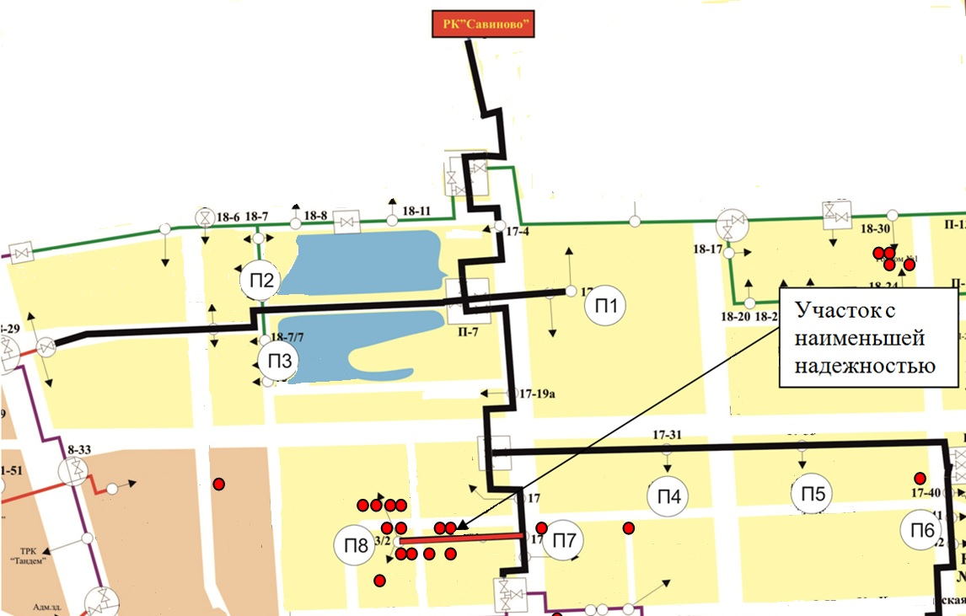

Рис.1.Тупиковая тепловая сеть восточного энергорайона (красными точками отмечены повреждения на данном тепловоде согласно статистике отказов)
На графике (рис.3) показаны результаты произведенных расчетов функциональной надежности. В результате расчета фактического показателя надежности и сравнения со статистикой отказов установлено, что наиболее часто повреждения трубопроводов возникают именно там, где функциональная надежность имеет наиболее низкие значения. Таким образом, можно определить наиболее участки, подключение к которым обеспечит сохранение надежности теплоснабжения на перспективу.

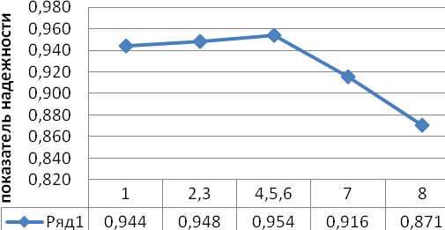
Рис.2. Показатели функциональной надежности системы «источник-потребитель»
В данном случае таковыми являются все участки, кроме участков, транспортирующих теплоноситель потребителям, условно обозначенным П8 (рис.1).

Рис. 3. Алгоритм поиска зоны подключения новых потребителей к системе теплоснабжения.
На основании полученных результатов сформирован алгоритм поиска зоны подключения новых потребителей к системе теплоснабжения (Рис. 3).
Алгоритм поиска зоны подключения новых потребителей к системе теплоснабжения начинается с ввода исходных данных (местоположение потребителя, тепловая нагрузка, нормируются показатель надёжности и величина остаточного ресурса). В блоках 3-8 организована циклическая обработка результатов исследования участка на соответствие трубопровода остаточному ресурсу (результаты диагностики) и на соответствие показателя надежности нормативному.
При выполнении цикла происходит перебор возможных участков подключения с различными характеристиками (рабочий ресурс трубопровода и показатель надежности участка).
Циклическая обработка завершается, когда выбираетсяучасток, величина остаточного ресурса которого не ниже нормированной и показатель надежности которого не ниже нормативного.
Вывод: 1. Рассчитанные показатели надежности соответствуют действительности, что доказывает эффективность использования выбранной методики. В системе теплоснабжения, где показатель надежности имеет минимальное значение, высока частота возникновения отказов на тепловых сетях [12.13].
2. Алгоритм поиска зоны подключения новых потребителей к системе теплоснабжения позволит сохранить надежность тепловых сетей на заданном уровне и продлить рабочий ресурс тепловых сетей.
Литература:
- Давыденко, О.В. Обзор современных проблем и перспектив развития водоснабжения и водоотведения на территории Ставропольского края [Электронный ресурс] // «Инженерный вестник Дона», 2009, №1. – Режим доступа: http://ivdon.ru/magazine/archive/n1y2009/250 (доступ свободный) – Загл. с экрана. – Яз.рус.
- Постановление Правительства РФ от 22 Февраля 2012 г. N 154 "О требованиях к схемам теплоснабжения, порядку их разработки и утверждения" [Электронный ресурс] // http://www.rg.ru/2012/03/06/teplosxemy-site-dok.html (доступ свободный)
- Приказ Минэнерго России N 565, Минрегиона России N 667 от 29.12.2012 "Об утверждении методических рекомендаций по разработке схем теплоснабжения" [Электронный ресурс] // http://www.rosteplo.ru/Npb_files/npb_shablon.php?id=1557 (доступ свободный)
- Юфа, А.И., Носулько, Д.Р. Комплексная автоматизация теплоснабжения, Москва: Техника, 1988. – 153c.
- Ионин, А.А. Надежность систем тепловых сетей, Москва: Стройиздат, 1989г. – 268c.
- Сеннова, Е.В. О нормативах надежности в теплофикационных системах // Изв.вузов. Энергетика. - 1990. №4. – с.110-116.
- Плавич, А.Ю. Оценка и обеспечение надежности водяных тепловых сетей: Автореф. дис. канд. техн. наук: 05.23.03; [Место защиты: Нижегород. гос. арх.-строит. университет]. — М., 2003. — 20 с.
- T.G. Gorbunova, Yu.V. Vankov, T.O. Politova, Sh.G. Ziganshin, Dm. N. Zagidullin - Practical application of reliability index in designing heat networks [Электронный ресурс] // Prescopus Russia: Open journal, 4, December, 2013 (11) http://ores.su/proj-4-4-2013/item/8717-practical-application-of-reliability-index-in-designing-heat-networks-tg-gorbunova-yuv-vankov-to-politova-shg-ziganshin-dm-n-zagidullin.html (доступ свободный)
- Давыденко, О.В. Обзор современных проблем и перспектив развития водоснабжения и водоотведения на территории Ставропольского края [Электронный ресурс] // «Инженерный вестник Дона», 2009, №1. – Режим доступа: http://ivdon.ru/magazine/archive/n1y2009/250 (доступ свободный) – Загл. с экрана. – Яз.рус.
- Героева, А.М., Зильберова, И.Ю. Прогнозирование и диагностика технического состояния объектов коммунальной инфраструктуры [Электронный ресурс] // «Инженерный вестник Дона», 2012, №4. - Режим доступа: http://www.ivdon.ru/magazine/archive/n4p1y2012/1074 (доступ свободный) – Загл. с экрана. – Яз.рус.
- Batov S., Schuschulov K., Genovski J. Анализ работы резервированных тепловых сетей. Analise der Veranderunger der Zuverlassigkeit bei elementaren Reservierung der Fernwameversorgungsnetze. //25th UNICHAL – Congr., Budapest, 4-6 June, 1991. Vol.3. – Zurich, 1991. – C.1-12.
- Ваньков Ю.В., Горбунова Т.Г, Политова Т.О., Зиганшин Ш.Г. «Функциональная надежность тепловых сетей г.Казани: теория и практика» // НАДЕЖНОСТЬ И КАЧЕСТВО – 2012 : Труды Международного симпозиума: в 2 т. под ред. Н. К. Юркова. — Пенза : Изд-во Пенз. ГУ, 2012. – 1 том – 506 с.
- Ваньков Ю.В., Зиганшин Ш.Г., Горбунова Т.Г., Политова Т.О., Хабибуллин Р.М. «Анализ повреждаемости тепловых сетей г. Казани и разработка рекомендаций для повышения их надежности» // Известия ВУЗов. Проблемы энергетики, №7-8, 2012, с.10-18

